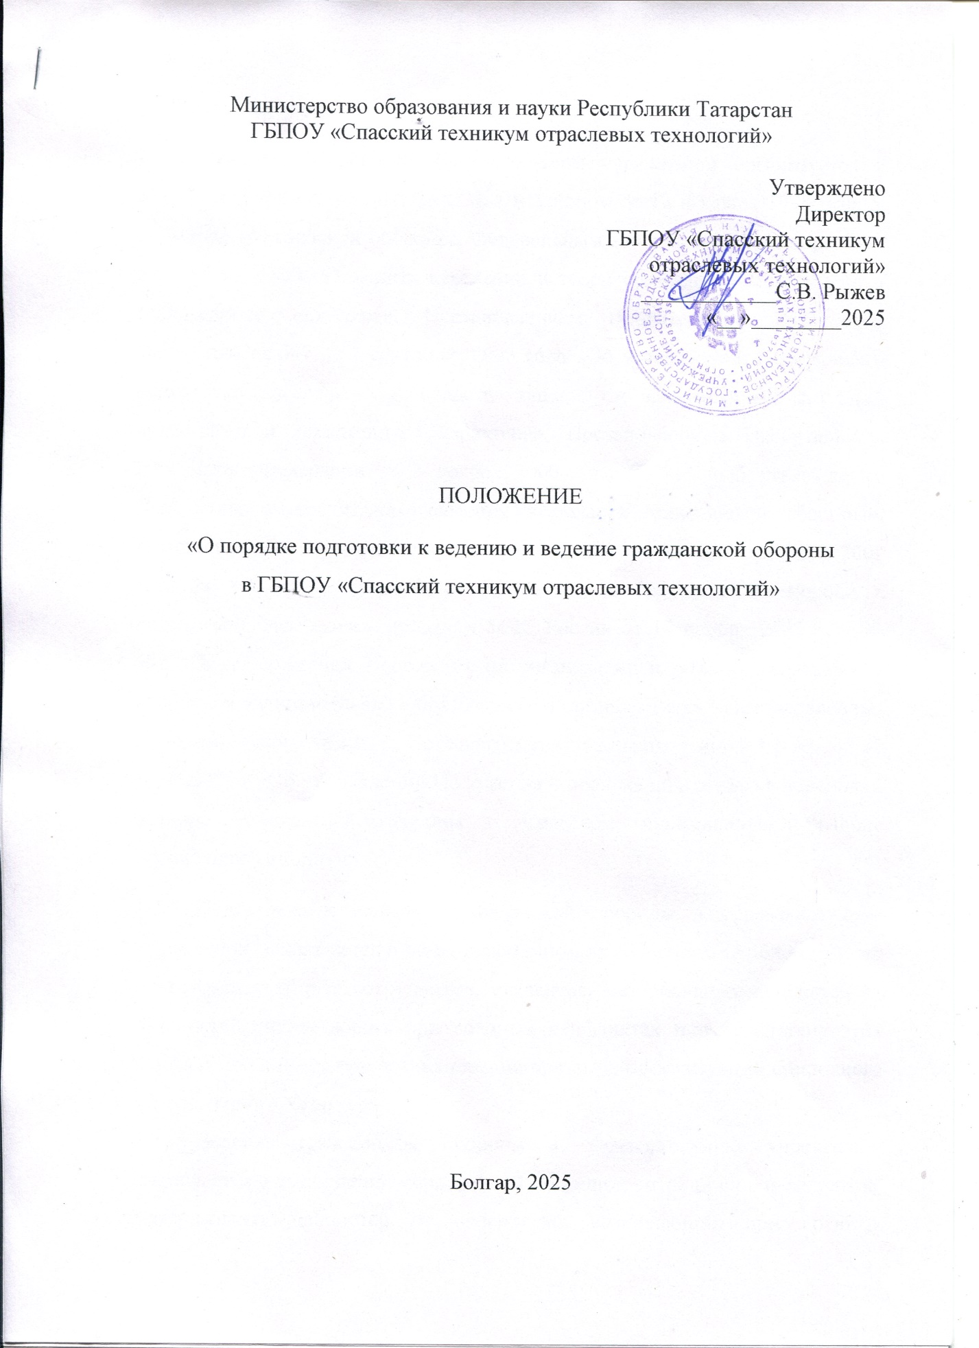

I Общие положения

1.1Гражданская оборона в образовательном учреждении организуется и ведется в соответствии с Федеральным законом от 12 февраля 1998 года N 28-ФЗ «О гражданской обороне», Федеральным законом от 21 декабря 1994 года № 68 – ФЗ «О защите населения и территорий от ЧС природного и техногенного характера», Постановлением Правительства Российской Федерации № 547 от 4 сентября 2003 года «Об утверждении Положения о подготовке населения в области защиты от чрезвычайных ситуаций природного и техногенного характера», Постановлением Правительства Российской Федерации от 2 ноября 2000 года № 841 «Об утверждении Положения о подготовке населения в области гражданской обороны», Постановлением Правительства Российской Федерации от 26 ноября 2007 года N 804 «Об утверждении Положения о гражданской обороне в Российской Федерации», приказом МЧС России от 14 ноября 2008 года № 687 «Об утверждении Положения об организации и ведении гражданской обороны в муниципальных образованиях и организациях», Постановлением Исполнительного комитета Спасского муниципального района РТ № 248 от 14.04.2020 г «Об утверждении Положения о порядке подготовки к ведению и ведение гражданской обороны в Спасском муниципальном районе Республики Татарстан»
1.2 Подготовка к ведению гражданской обороны в образовательном учреждении заключается в заблаговременном выполнением мероприятий по подготовке к защите сотрудников, студентов, материальных ценностей от опасностей, возникающих при военных конфликтах или вследствие этих конфликтов, а также при возникновении чрезвычайных ситуаций природного и техногенного характера
  - Ведение гражданской обороны в образовательном учреждении заключается в выполнении мероприятий по защите сотрудников и студентов, материальных ценностей от опасностей, возникающих при военных конфликтах или вследствие этих конфликтов, а также при чрезвычайных ситуациях природного и техногенного характера.
1.4 Мероприятия по гражданской обороне в ГБПОУ «Спасский техникум отраслевых технологий» организуются и проводятся в соответствии с Конституцией Российской Федерации, федеральными законами, нормативными правовыми актами Президента Российской Федерации и Правительства Российской Федерации, нормативными правовыми актами Министерства Российской Федерации по делам гражданской обороны, чрезвычайным ситуациям и ликвидации последствий стихийных бедствий, а также настоящим Положением.
  - План основных мероприятий учреждения на год разрабатывается лицом, уполномоченным на решение задач в области гражданской обороны, утверждается директором учреждения.
  - Планирование основных мероприятий производится с учетом всесторонней оценки обстановки, которая может сложиться на территории учреждения в результате возможных террористических актов и чрезвычайных ситуаций.
  - Руководство гражданской обороной на территории учреждения осуществляет руководитель данного учреждения. Руководитель учреждения несет персональную ответственность за организацию и проведение мероприятий по гражданской обороне и защите сотрудников и студентов.
  - Приказом директора назначается и освобождается от исполнения обязанностей работник, уполномоченный на решение задач в области гражданской обороны, который несет ответственность за выполнение в установленные сроки мероприятий ГО и ЧС, в том числе проведение занятий по БЖД с сотрудниками.
  - Для организации и выполнения мероприятий гражданской обороны в техникуме создается штаб в составе: начальника штаба, заместителя начальника штаба, командира звена связи и оповещения, командира звена по обеспечению эвакуации, командира звена по обеспечению пожарной безопасности, командира звена охраны общественного порядка.
II Основные мероприятия
В целях решения задач в области гражданской обороны администрация учреждения планирует и осуществляет следующие основные мероприятия:
2.1 Обучение сотрудников, студентов способам защиты от опасностей, возникающих при ведении военных действий или вследствие этих действий, а также при чрезвычайных ситуациях природного и техногенного характера, порядка действий по сигналам оповещения, приемов оказания первой помощи, правил пользования коллективными и индивидуальными средствами защиты, освоение практического применения полученных знаний;
2.2 Проведение учений и тренировок по гражданской обороне.
2.3 Пропаганда знаний в области гражданской обороны.
2.4 Оповещение сотрудников, студентов об опасностях, возникающих при ведении военных действий или вследствие этих действий, а также при возникновении чрезвычайных ситуаций природного и техногенного характера.
2.5 Поддержание в состоянии постоянной готовности системы централизованного оповещения.
2.6 Предоставление сотрудникам, обучающимся убежищ и средств индивидуальной защиты.
2.7 Проведение аварийно-спасательных работ в случае возникновения опасностей для сотрудников, студентов при ведении военных действий или вследствие этих действий, а также при чрезвычайных ситуациях природного и техногенного характера.
2.8 Восстановление и поддержание порядка в учреждении при ведении военных действий и вследствие этих действий, а также вследствие чрезвычайных ситуаций природного и техногенного характера и террористических акций
III Формы подготовки в области гражданской обороны
3.1 Подготовка сотрудников и обучающихся в области гражданской обороны осуществляется в рамках единой системы подготовки населения в области гражданской обороны и защиты от чрезвычайных ситуаций природного и техногенного характера.
3.2 Сотрудники: прохождение вводного инструктажа по гражданской обороне с вновь принятыми работниками организаций в течение первого месяца их работы; участие в учениях, тренировках и других плановых мероприятиях по гражданской обороне, в том числе посещение консультаций, лекций, демонстраций учебных фильмов; самостоятельное изучение способов защиты от опасностей, возникающих при военных действиях или вследствие этих действий.
3.3 Обучающиеся: обучение (в учебное время) по учебному предмету "Основы безопасности и защиты Родины" и дисциплине "Безопасность жизнедеятельности" в соответствии с федеральными государственными образовательными стандартами; участие в учениях и тренировках по гражданской обороне; чтение памяток, листовок и пособий, посещение консультаций, лекций, демонстраций учебных фильмов самостоятельное изучение способов защиты от опасностей, возникающих при военных действиях или вследствие этих действий.

